

**北京振鸿伟业科技有限公司**

北京市昌平区北清路1号珠江摩尔国际中心5-1-1212

TEL: 010-56708829

网址：www.zhhwy.com

©版权所有 2005-2018

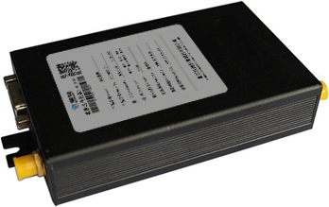

ZH-6610 DTU ***使用手册***

目 录

第一章 产品介绍 2

1.1 产品简介 2

1.2 产品外观 3

1.3 标准配件 4

1.4 安装尺寸 5

1.5 工作原理 7

1.6 规格参数 7

1.6.1 技术参数 7

1.6.2 指示灯说明 8

1.6.3 串口定义 9

1.7 技术优势 10

1.8 典型应用 11

第二章 设备配置 12

2.1 配置方法 12

2.1.1 准备工作 12

2.1.2 配置ZH-6610 12

附录：GPS数据包格式说明 17

# 产品介绍

本章主要介绍ZH-6610的外观、配件、规格参数和使用原理。

1、产品简介

2、外观

3、配件

4、安装尺寸

5、使用原理

6、规格参数

7、技术优势

8、典型应用

## 产品简介

ZH-6610是振鸿2011年推出的一款工业级带GPS全球卫星定位功能的3G DTU 产品。该产品内部集成了高性能、低功耗的工业级 GPS 模块和3G模块，是 GPS 全球定位技术和无线 模块 通信技术完美结合的一款产品。

ZH-6610 基于 ARM 平台、嵌入式操作系统，内置工业级模块，可在恶劣环境下使用，工作温度适用范围可达－40℃~＋85℃。ZH-6610 提供标准 RS232/485 串行接口，可以快速与 PLC、工控机、仪器、仪表、RTU 等设备相连，通过 3G 网络将与 ZH-6610 相连的设备数据传输到 Internet 上的一台主机上，实现数据远程透明传输，与此同时可将前端设备所处地的 GPS 位置信息上报至主机上，实现设备的定位。

ZH-6610 具有定位、无线数据通信及数据处理能力，外形小巧，坚固耐用，稳定可靠，安装方便，并且可以实现拆壳后的裸板集成，可广泛应用于建筑、交通等行业。特别适合塔吊监控、重型机械管理，也可用于出租车运营管理，运输车辆、特种车辆、车辆租赁管理等领域。

## 产品外观

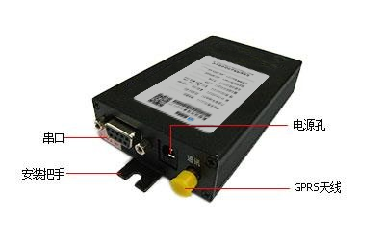

图 1-1：ZH-6610 带壳侧面视图 1

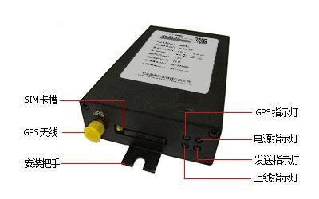

图 1-2：ZH-6610 带壳侧面视图 2

## 标准配件

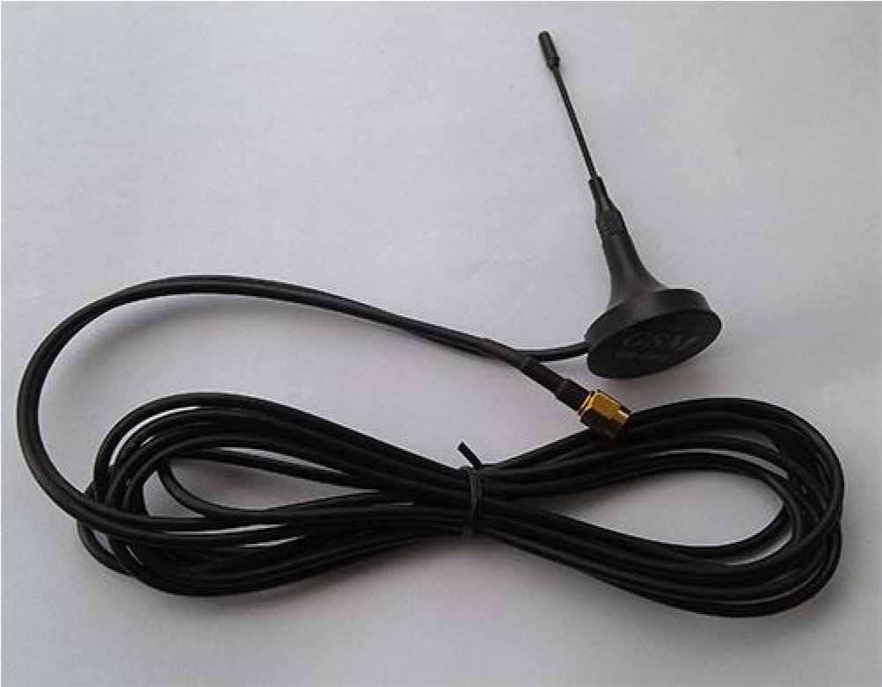

图1-3：3G吸盘天线

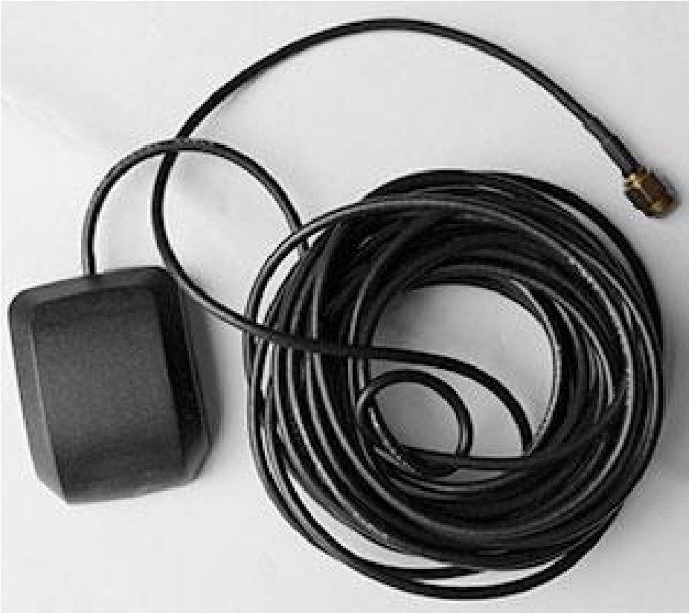

图1-4：GPS天线

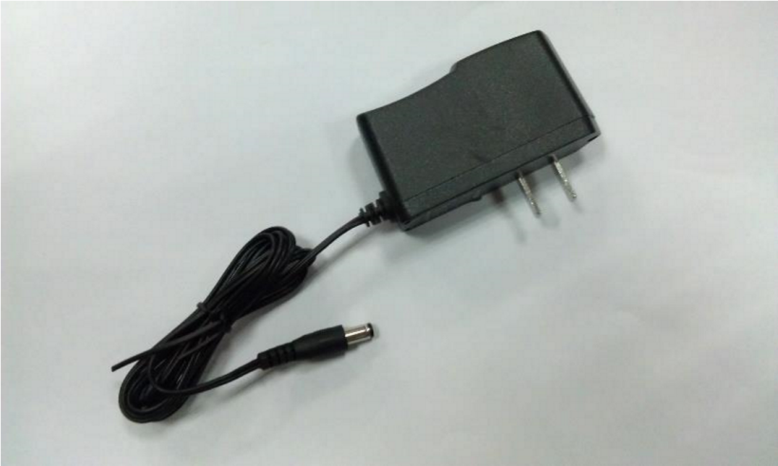

图1-5：电源

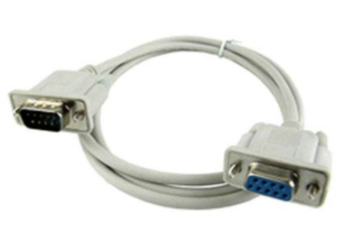

图 1-6：9针9孔直连串口线

## 安装尺寸

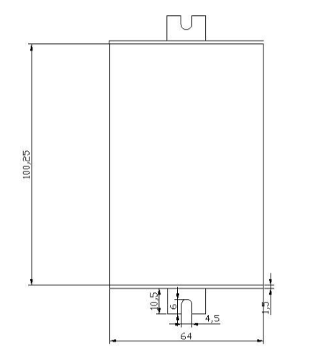

图1-7：ZH-6610带壳安装尺寸

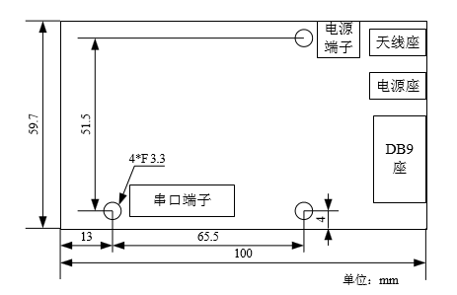

图1-8：ZH-6610裸板尺寸1

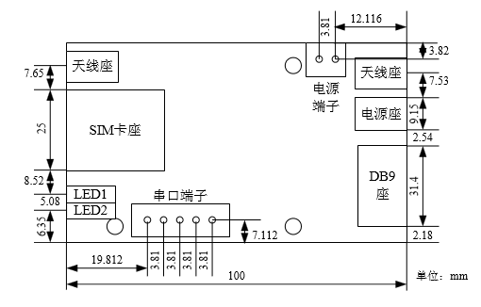

图1-9：ZH-6610 裸板尺寸2

## 工作原理

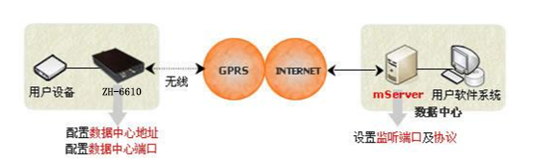

图1-10：ZH-6610 工作原理

在 ZH-6610 中设置数据中心的 IP（或域名）和端口后，ZH-6610 利用 GPRS 无线网络拨号连上 Internet，随后发起对所配的 IP 和端口（即 mServer 的监听端口）的连接，另外，用户软件系统通过虚拟串口等接口连接到 mServer，进而实现了从用户设备到用户软件系统之间的无线、双向数据通信。同时，ZH-6610 连上数据中心后也可根据用户的设置主动上报 GPS 信息或者被动接受查询 GPS 信息。

## 规格参数

### 技术参数

* **基本参数**
* 供电：＋5 ~ ＋24V 宽电压输入
* 电源接口：内正外负
* 工作电流 270mA@+5V DC
* 待机电流 180mA@+5V DC
* 数据接口：RS232/485/422/TTL
* 网络：TD-SCDMA、WCDMA、EVDO
* 3G WCDMA工作频段：UMTS/HSDPA: Quad band, 850/900/2100MHz
* 2G工作频段：UMTS/HSDPA: Quad band, 850/900/1800/1900MHz
* GPS 模块：SirF III 工业级模块
* GPS 模块工作频段：L1, 1575.42MHz
* GPS 定位精度：10 米，2D RMS
* 工作温度：－40℃ ~ ＋85℃
* 工作相对湿度：95%@+40℃
* 尺寸：103x64x24mm （不包括天线和安装把手）
* **数据传输**
* 数据接口波特率可设
* 支持串口硬流控
* 支持标准TCP/IP协议，UDP，TCP
* 心跳间隔及心跳超时可设
* 支持永远在线
* 支持短信及振铃唤醒 （唤醒在线）
* Address-IMEI Mapping技术节省无线带宽
* GPS 数据上报间隔可设
* 支持 AT 命令查询 GPS 信息
* 稳定性
* 主CPU：32位ARM处理器
* 内置软硬件看门狗
* 内置TCP/IP协议栈
* 数据中心
* 支持域名
* 兼容多种数据中心软件
* 配置
* 串口配置
* 超级终端，菜单配置

### 指示灯说明

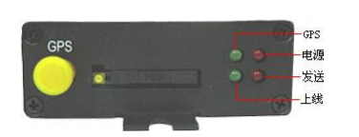

图1-11：ZH-6610指示灯

|  |  |  |  |
| --- | --- | --- | --- |
| **LED** 指示灯 | 颜色 | 状态 | 描述 |
| 上线 | 绿 | 长亮 | 已经连接到数据中心 |
| 熄灭 | 没有连接到数据中心 |
| 快闪 | 正在连接数据中心 |
| 慢闪 | 正在拔号 |
| 发送 | 红 | 闪 | 正在传送数据中/待机 |
|  |  |
|  |  | 熄灭 | 没有数据传送 |
| GPS | 绿 | 长亮 | 已经定位出经纬度 |
| 快闪 | 找到卫星信号，但是尚未定位出经纬度 |
| 慢闪 | 未找到卫星信号 |
| 电源 | 红 | 长亮 | 设备工作状态 |
| 熄灭 | 非工作状态 |

表1-1：ZH-6610指示灯说明

### 串口定义

|  |  |  |  |  |  |  |  |
| --- | --- | --- | --- | --- | --- | --- | --- |
| **端子** | **Vin** | **GND** | **RD/B** | **TD/A** | **CTS** | **RTS** | **GND** |
| **定义** | **电源正极** | **电源接地** | **232的RXD**（out）**或485的B** | **232的TXD**（in）**或485的A** | **232的CTS** | **232的RTS** | **串口接地** |

表1-2：ZH-6610串口管脚定义

## 技术优势

振鸿伟业 ZH-6610 支持 3G 无线传输的同时，还支持 GPS 定位，二者的高度集成与配合使用，为塔吊监控、车辆管理、出租车租赁等同时需要数据传输以及精确定位的行业应用带来了福音。该产品工业化的硬件、可嵌入使用的设计以及使用上的高灵活度，为它带来了众目共睹的技术优势：

* 体积小，接口灵活，便于集成；
* 支持两端都是3G无线的点到点、多点到点通信；
* 支持同时连接4个数据中心；
* 支持发送短信功能；
* 支持3G和短信切换备份通信功能；
* 支持通过短信更改DTU配置项；
* 支持服务器端远程更改DTU配置项；
* 支持远程查询SIM卡手机号码，查询DTU中SIM卡余额、流量等信息；
* 支持远程重启设备；
* 支持3G APN名称自适应；
* 支持LBS位置定位功能；
* 支持串口通，虚拟串口完全零编程。
* 支持 GPS 信息主动上报，上报间隔可设；
* 支持 AT 命令查询 GPS 信息。

## 典型应用

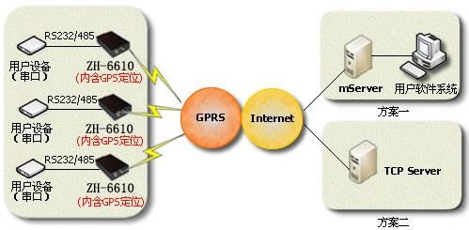

图1-12：ZH-6610多点到中心

# 设备配置

本章主要介绍ZH-6610的使用方法及参数介绍。

1、配置方法

2、参数介绍

3、恢复出厂设置

4、固件更新

5、远程配置

## 2.1 配置方法

### 2.1.1 准备工作

* 九针九孔串口线，用于连接 ZH-6610 与电脑；
* 3G吸盘天线；
* 电源适配器；
* 一张SIM卡，中国移动或者中国联通的，开通上网流量功能并且能通过NET直接访问互联网。

### 2.1.2 配置ZH-6610

* 使用九针九孔串口线连接 ZH-6610 与电脑（若ZH-6610 是 RS485 接口的，需要接个 485 转 232 的转接器，先将 RS485 接口转换为 RS232 接口再连接到电脑上，具体接线方式见附录3：RS-485转RS-232接线方式）；
* 用鼠标左键双击图标，打开DTU配置软件，界面如图2-1所示：

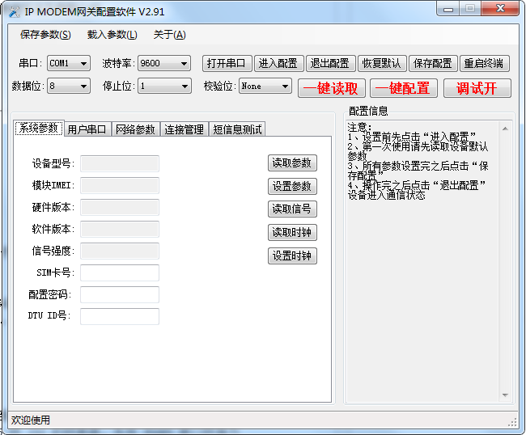

图2-1：设置串口号

* 这里我们首先对左上侧的“串口参数”进行设置，用户可根据实际情况选择相应的串口号（我的电脑 右键属性 点击硬件，设备管理器找到端口就会显示），这里是COM6，波特率为9600，停止位为1，校验位None，如图2-2：所示。

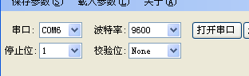

* 注意DTU的默认波特率是9600，如果DTU的波特率修改过，那么选择相应的波特率就可以了，如果这里选择的波特率和DTU的不一致会导致不能进入设置界面。
* 用鼠标左键单击“打开串口”按钮，界面如图8所示，之后用鼠标左键单击“进入设置”按钮，之后，我们就可以通过点击“读取参数”按钮对DTU的参数进行读取。如图2-3：所示

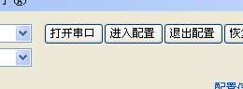

1. 用鼠标左键双击图标，打开DTU配置软件，界面如图2-4：所示：

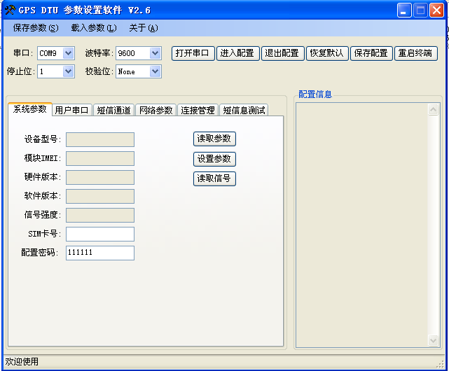

图:2-4：

这里我们首先对左上侧的“串口参数”进行设置，用户可根据实际情况选择相应的串口号，这里是COM6，波特率为9600，停止位为1，校验位None，如图:2-5：所示。

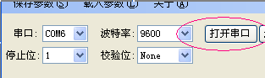

图:2-5

注意DTU的默认波特率是9600，如果DTU的波特率修改过，那么选择相应的波特率就可以了，如果这里选择的波特率和DTU的不一致会导致不能进入设置界面。

2.用鼠标左键单击“打开串口”按钮，界面如图2-6：所示，之后用鼠标左键单击“进入设置”按钮，之后，我们就可以通过点击“读取参数”按钮对DTU的参数进行读取。

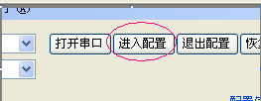

图:2-6

3.在“网络参数”选项卡的“数据中心0”处写入上面查到的公网IP地址，在“数据中心0”处写入80，如2-7：所示，之后我们用鼠标左键单击“设置参数”按钮。

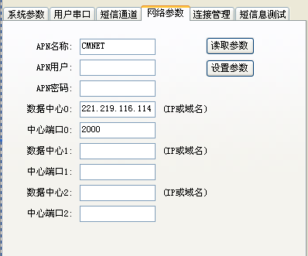

图2-7

4、GPS信息输出设置

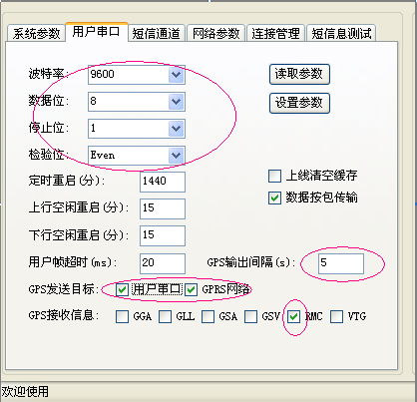

5、设置DTU内手机号码

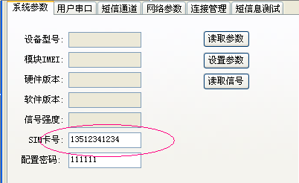

6、所有参数设置完，点击右上角保存配置按钮，参数就保存在DTU中了，最后点击重启终端，等待DTU连接服务器。连上服务器以后NET灯会亮

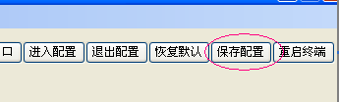

**注意：**

在实际应用中，ZH-6610通过串口线连接用户设备，需要在此配置过程中设置串口属性以方便与用户设备串口匹配



# 附录：GPS数据包格式说明

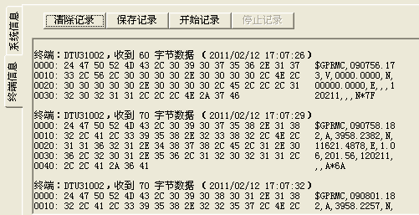

图附5-1：GPS数据包

1. **$GNRMC,090756.173,V,0000.0000,N,00000.0000,E,,,120211,,,N*7F**
2. **$GNRMC,090758.182,A,3958.2382,N,11621.4878,E,1.06,201.56,120211,,,A*6A**

上图是 GPS 上报到 mServer 的数据包，结合示例②数据包格式解析如下：

|  |  |  |  |
| --- | --- | --- | --- |
| **名称** | **示例** | **单位** | **描述** |
| 消息ID | $GNRMC |  | RMC协议头 |
| UTC时间 | 090758.182 |  | hhmmss.sss，示例中即为UTC时间9点7分58.182秒 |
| 状态 | A |  | A表示有效定位；V表示无效定位 |
| 纬度 | 3958.2382 |  | ddmm.mmmm，示例中表示39度58.2382分 |
| 南北纬指示 | N |  | N表示北纬，S表示南纬 |
| 经度 | 11621.4878 |  | dddmm.mmmm，示例中表示116度21.4878分 |
| 东西经指示 | E |  | E表示东经；W表示西经 |
| 地面速率 | 1.06 | 海里/小时 | 示例中表示地面速率为1.06海里/小时。 |
| 地面航向 | 201.56 | 度 | 以正北为参考基准 |
| 日期 | 120211 |  | ddmmyy，示例中表示2011年2月12日 |
| 磁变 |  | 度 | E表示东；W表示西 |
| 校验 | *6A |  |  |
| <CR><LF> |  |  | 消息终止标记 |

表附5-1：GPS数据包格式解析

根据以上分析可得：①为GPS无效定位，②为GPS有效定位。